INDICAÇÃO Nº. 91/2018
Vereador Joel Milão Filho

Sr. Presidente,

Apresento a Vossa Senhoria nos termos regimentais a seguinte indicação:

Solicito ao Prefeito Municipal, que faça o calçamento da rua Luiz Servo de Deus no Bairro Edgar Moreira.
JUSTIFICATIVA:

Conforme percebemos por estas fotos que tirei em visita ao local, existe apenas um pequeno trecho da rua que não foi calçado. Por já existir construção no local, peço que seja realizado o calçamento para atender aos moradores.
Em anexo imagens do trecho em comento.

Contando com o apoio dos pares.

Em, 02 de maio de 2018.

Joel Milão Filho
VEREADOR PROPONENTE

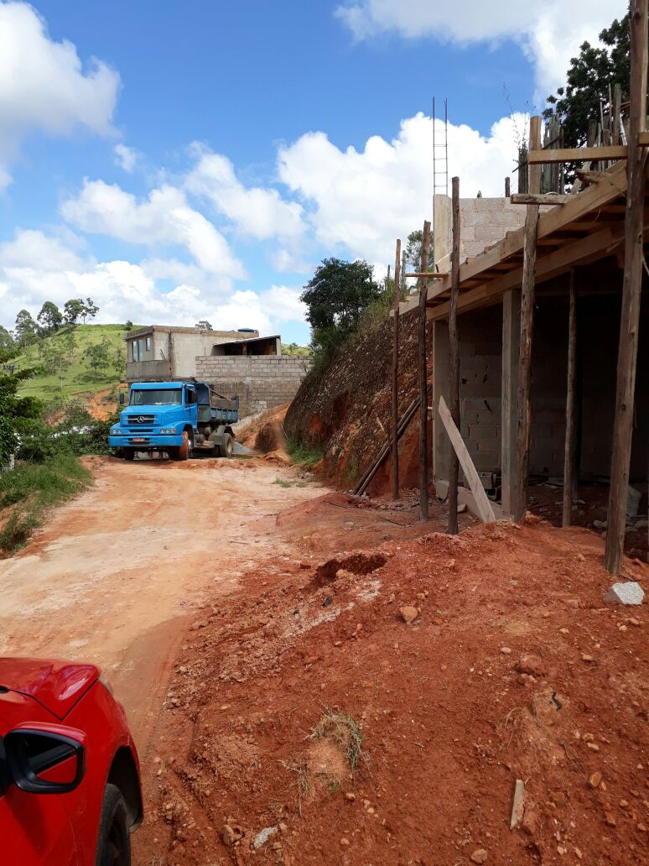
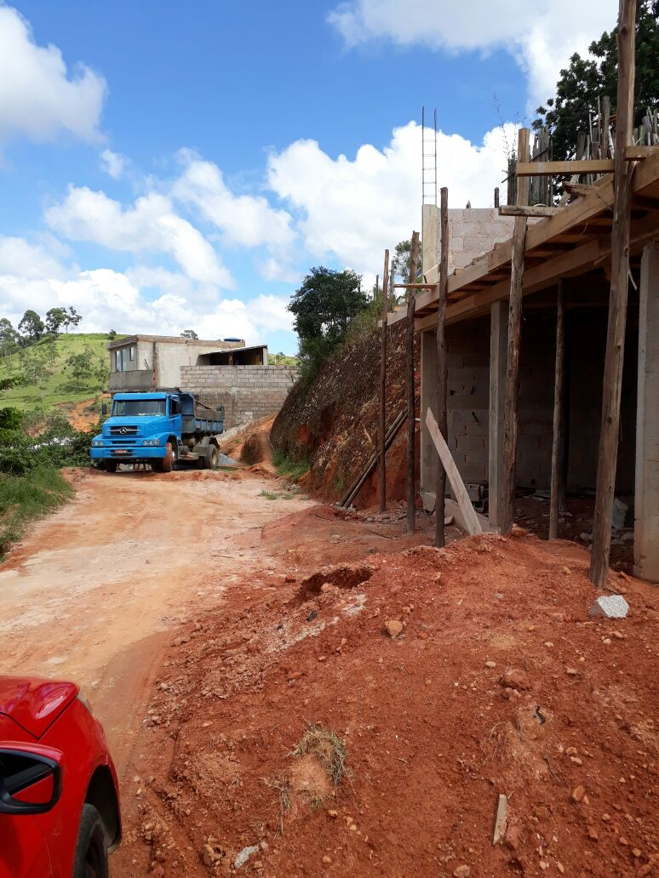
Anexo I

